Religion Fernlehre 2. Woche Schönherr Gertrude

Gebet der Vereinten Nationen

Herr, unsere Erde ist nur ein kleines Gestirn im großen Weltall. An uns liegt es, daraus einen Planeten zu machen, dessen Geschöpfe nicht von Kriegen gepeinigt werden, nicht von Hunger und Furcht gequält, nicht zerrissen in sinnlose Trennung nach Rasse, Hautfarbe oder Weltanschauung. Gib uns Mut und Voraussicht, schon heute mit diesem Werk zu beginnen, damit unsere Kinder und Kindeskinder einst stolz den Namen Mensch tragen.
Amen.

ist nur ein kleines Gestirn Herr, unsere Erde 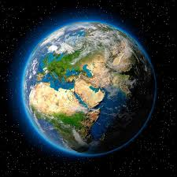
im großen Weltall.
An uns liegt es, daraus einen Planeten zu machen,
Gib uns Mut und Voraussicht, schon heute mit diesem Werk zu beginnen, damit unsere Kinder und Kindeskinder einst stolz den Namen Mensch tragen. Amen
dessen Geschöpfe nicht von gepeinigt werden, nicht von Hunger und Furcht gequält,
nicht zerrissen in sinnlose Trennung nach Rasse, Hautfarbe und Weltanschauung.

Der Text und die passenden Bilder sind etwas durcheinandergeraten
- Bringe den Text in die richtige Reihenfolge (abspeichern) oder klebe ihn dann in dein Religionsheft.
- Schreibe kurz auf, wo du dich jetzt im Besonderen für diese Welt einsetzen kannst. Was kannst du machen oder besser nicht machen?

